LORENA ELIZABETH RUELAS HERNANDEZ. LTU713
ANALIZAR LOS DATOS, FACTORES E INSTALACIONES NECESARIAS DE UN CENTRO DE CONVENCIONES.

UBICACIÓN Y ELECCION DEL SITIO /INSTALACIONES.
El centro de convenciones debe de estar ubicado en áreas periféricas, cerca de las vías principales u otro punto donde logre reunir bastante gente.
Debe existir la presencia de una corriente turística (nacional e internacional).
La ubicación del centro de convenciones NO es compatible con otras actividades como: fabricas, causes, cementerios, basureros etc.
Los centros de convenciones proporcionan un espacio adecuado y flexible para la organización de eventos masivos: exposiciones comerciales, convenciones, congresos, eventos sociales, bailes y demás, puesto que acomodan uno o varios eventos al mismo tiempo, por ello las salas o salones, foros y auditorios son de diversos tamaños, todos ellos deben de contar con buena acústica e iluminación puesto que de esto depende mucho una buena exposición.
De acuerdo con la Organización Mundial del Turismo OMT, el destino turístico se define como “el país, región o ciudad hacia el que se dirigen los visitantes, teniéndolo como su principal objetivo y es el destino turístico, el lugar donde tiene que desplazarse la demanda para consumir el producto turístico”. Entonces nos lo explica claramente, para que un centro de convenciones tenga gran afluencia turística tiene que estar en una ciudad, región o estado turístico (expresiones de la naturaleza, riqueza arqueológica, expresiones históricas).
Bien y como brindar o que sea un lugar con atractivo turístico.
Recurso turístico Instalaciones Equipamiento Servicios

Otro punto clave es la INFRAESTRUCTURA, si no existe una buena infraestructura no habrá buena afluencia de turistas.
Requerimientos básicos para un centro de convenciones:
- Servicios Básicos (agua, alcantarillado, energía, residuos sólidos)
- Transportes (aeropuertos, carreteras, terminales, puertos)
- Comunicaciones. (telefonía fija y móvil)
Recursos naturales y culturales.
Al momento de la recepción de un asistente al centro de convenciones, lo primero que muchos querrán saber es si la ciudad tiene algún atractivo natural o cultural cercano a la exposición, como (museos, sitios arqueológicos, historia, música, danza, etc.) esto no es en todos los casos puesto que algunos participantes solo hacen el turismo de negocios, pero si es importante contar con estos atractivos puesto que se puede convertir de visitante a turista.

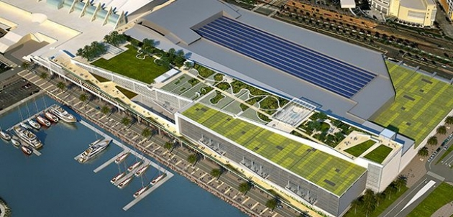
Centro de convenciones en San Diego, California.
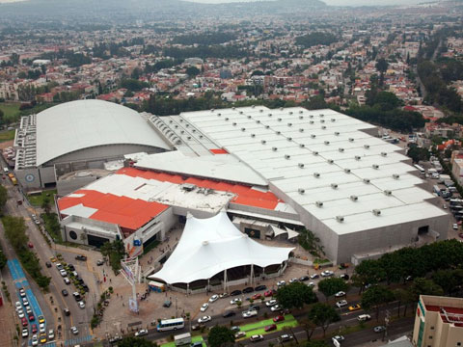
Instalaciones de La Expo. Guadalajara, Jalisco
(http://expoforum.com.mx/expo-forum/instalaciones/)

